GAUTENGSE DEPARTEMENT VAN ONDERWYS
SENIORSERTIFIKAAT-EKSAMEN

FUNKSIONELE WISKUNDE SG
(Tweede Vraestel: Meetkunde)

TYD: 3 uur

PUNTE: 150

INSTRUKSIES:

- Afdeling A en B is VERPLIGTEND.

- Beantwoord enige TWEE van Afdelings C, D, E of F.

- Nieprogrammeerbare sakrekenaar mag gebruik word. Indien die vraag niks spesifiseer nie, moet die finale antwoord tot twee desimale syfers afgerond word.

- Alle toepaslike bewerkings moet getoon word.

- Maak asseblief bladsy 17 – 22 los en plaas elke bladsy teenoor die betrokke vrae soos benodig vir maklike verwysing.

- Diagrambladsye word voorsien op bladsye 17 – 19. Geen antwoorde moet daarop geskryf word nie, maar diagrambladsye mag gebruik word om antwoorde te bereken. Die diagrambladyse moet ingehandig word en ’n eksamennommer moet op elkeen geskryf word. Dit is nie nodig om enige sketse oor te teken nie, tensy anders gespesifiseer word.

- Geen antwoorde mag deur konstruksie en meting bepaal word nie.

- ’n Formuleblad word ingesluit op bladsy 20 en grafiekpapier op bladsy 21 – 22.

AFDELING A
KOÖRDINAAT MEETKUNDE
VERPLIGTEND

VRAAG 1

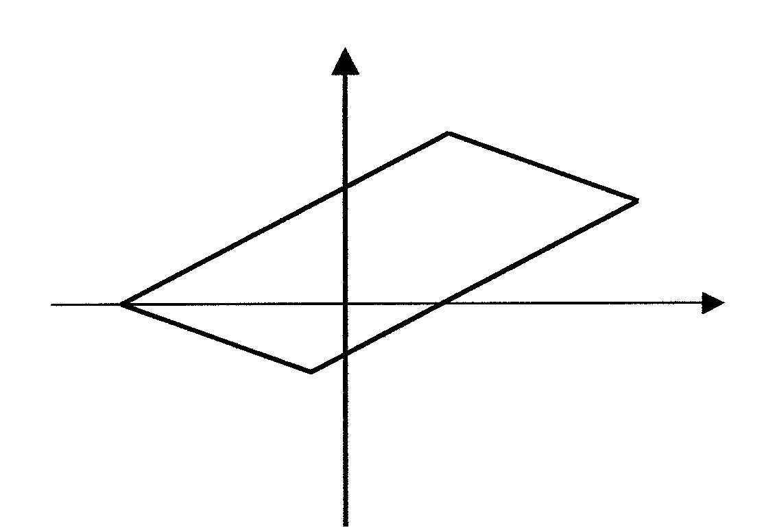
y
B(4 ; 4)
C(8 ; 2)
D(-2 ; -2)
A(-6 ; 0)
x

Punte A (-6;0); B(4;4), C (8;2) en D (-2; -2) is hoekpunte van vierhoek ABCD.

Bereken

1.1 die lengte van AB (los die antwoord in wortelvorm). | (3)

1.2 die middelpunt van CD. | (4)

1.3 die hellings van AB en CD. | (5)

1.4 Gebruik die antwoorde van Vraag 1.3 om te bepaal of AB ewewydig aan of loodreg op CD is. | (2)  [14]

VRAAG 2

y – 3x + 2 = 0 is die vergelyking van ’n reguit lyn.

2.1 Druk y uit in die vorm y = mx + c. | (2)

2.2 Wat is die gradiënt van die reguit lyn? | (1)

2.3 Voltooi: Die inklinasie van die reguit lyn is … | (2)

2.4 Voltooi: Die y-afsnit is … | (1)

2.5 Bereken die x-afsnit van die reguit lyn. | (3)

2.6 Teken ’n sketsgrafiek van die reguit lyn. | (3)  [12]

VRAAG 3

3.1 Die sirkel met middelpunt in die oorsprong gaan deur die punt (–3 ; 2).

- Bereken die vergelyking van die sirkel.  - Bepaal die radius van die sirkel as die vergelyking van die sirkel  x² + y² = 13 is. (Los die antwoord in wortelvorm.) | (4)  (1)

3.2 Bepaal die snypunte van die reguit lyn y + 2x = 10 en die sirkel x² + y² = 25. | (7)  [12]

TOTAAL VIR AFDELING A: | [38]

AFDELING B
TRIGONOMETRIE
VERPLIGTEND

VRAAG 4
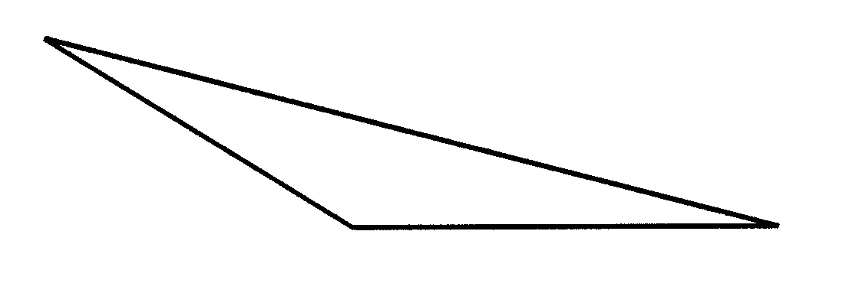
A
B
C
b
c
a

Voltooi deur ∆ABC te gebruik en noem die reël wat gebruik word.

4.1 $\frac{\text{sin \{}\hat{A}}{a}=\frac{\text{sin \{}\hat{A}}{b}=\frac{\text{.}\text{.}\text{.}\text{.}\text{.}}{c}$ | (2)

4.2 a² = b² + c² – 2bc…. | (2)

4.3 Oppervlak van ∆ABC = $\frac{1}{2}\text{ac}\text{.}\text{.}\text{.}\text{.}$ | (2)  [6]
VRAAG 5

2
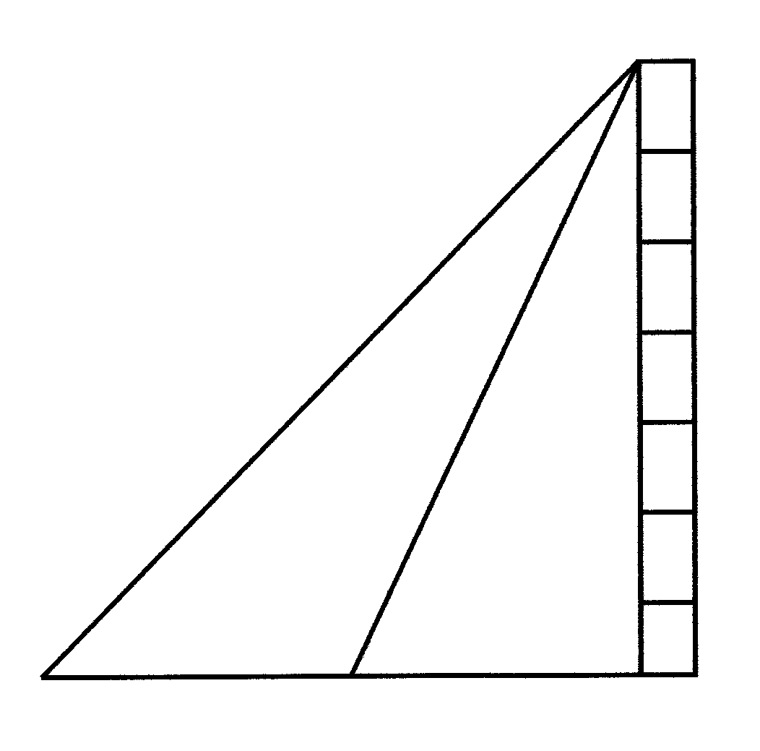
A
C
D
B
1
2
1
50º
43º
2

Die hoogtehoeke na die bopunt van toring AB vanaf twee punte D en C op dieselfde horisontale vlak as die voet van die toring B, is 43º en 50º onderskeidelik. Die afstand DC = 90 meter.

5.1 Bereken met redes, die groottes van ${\hat{C}}_{1}\text{en}{\hat{A}}_{1}\text{.}$ | (4)

5.2 Gebruik ${\hat{A}}_{1}=\text{ 7}°,$ en bereken die lengte van AC korrek tot een desimale syfer. | (4)

5.3 Bereken die lengte van AD. Gebruik $C_{1}=\text{130}°$. | (4)

5.4 Bereken die hoogte van toring AB. Gebruik AC = 503 meter. | (3)

5.5 Bereken die oppervlak van ∆ADC korrek tot een desimale syfer. | (4)  [19]

VRAAG 6

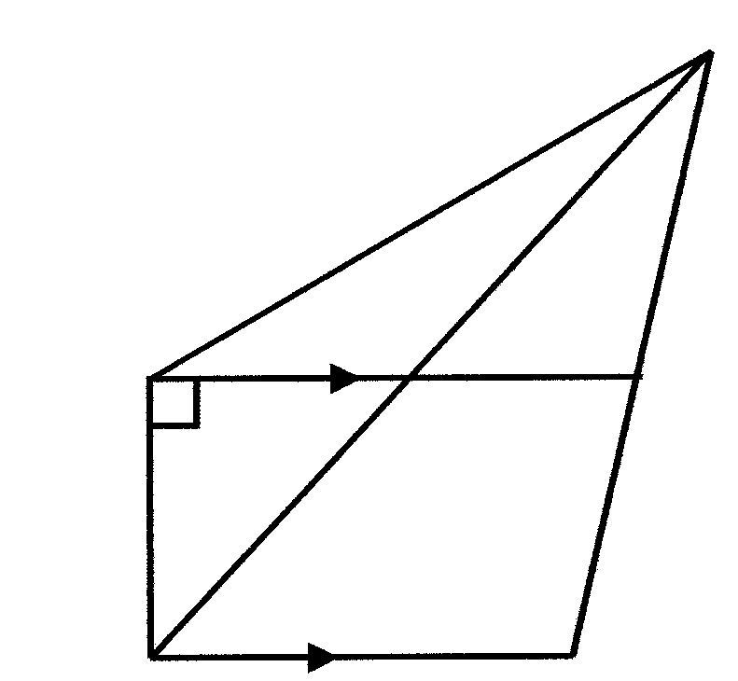
32º
41º
120º
A
D
B
C
500 m

E
F

In die meegaande figuur is ABCD ’n trapesium met AD // BC. Die grootte van $B\hat{A}D\text{ is 90}°\text{ en }B\hat{C}D\text{ is 120}°\text{.}$ CD verleng na E en punte A en B verbind in E. Die lyn AD sny BE in F. $E\hat{A}D=\text{32}°\text{ en }E\hat{B}C=\text{ 41}°\text{.}$

6.1 Bereken, met ’n rede, die grootte van $E\hat{F}D\text{.}$ | (2)

6.2 Bereken, met ’n rede, die grootte van $A\hat{E}F\text{.}$ | (3)

- Bereken die lengte van BE korrek tot een desimale syfer.  Gebruik $E\hat{F}D$= 41º en $A\hat{E}F$ = 9º. | (4)

6.4 Bereken vervolgens die lengte van CE as BE = 2700 m. | (4)  [13]

TOTAAL VIR AFDELING B: | [38]

AFDELING C
VERBRUIKERSWISKUNDE
OPSIONEEL

VRAAG 7

7.1 Bereken die enkelvoudige rente op R50 000 as dit vir 10 jaar belê word teen ’n rentekoers van 12% per jaar. | (4)

7.2 Die volgende grafiek dui die BTW aan op verskillende items wat Mev. Ntombela gekoop het.

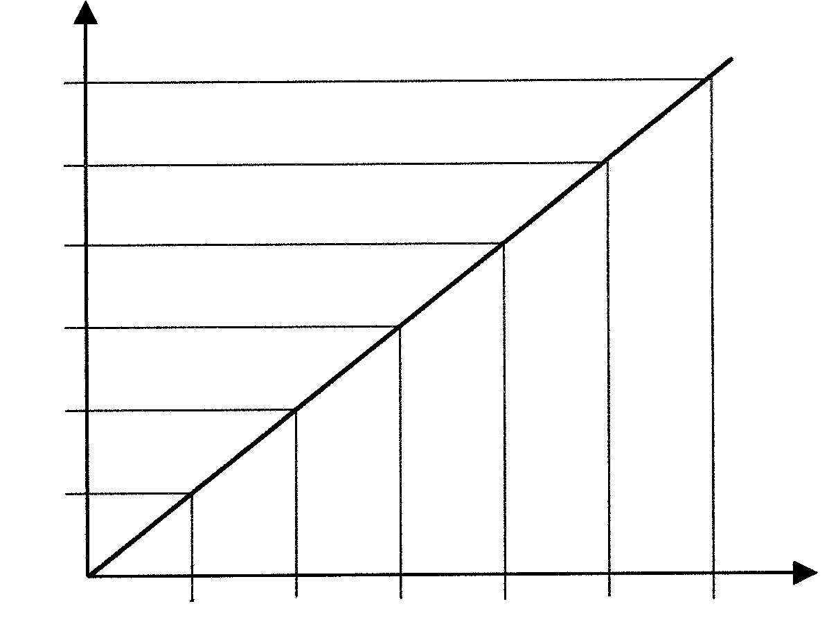

84

70

56

42

28

14

BTW
(R)
0 R100 R200 R300 R400 R500 R600

PRYS PER ITEM (R)

Gebruik die grafiek om die volgende aflesings te maak:

- Die BTW op R500.  - Om BTW van R49 te betaal, wat moet die prys van ’n item wees? | (1)  (2)

7.3 ’n Bedrag van R100 000 word teen 21% saamgestelde rente belê.

- Dui aan dat die belegging bereken kan word met die volgende formule, oor n jaar, as die rente halfjaarliks saamgestel word.  A = R100 000 (1,105)^{2n} | (4)

7.3.2 Bereken die waardes van A in elk van die volgende gevalle. Teken die tabel oor in jou antwoordboek en voltooi dit.

n | 1 | 2 | 3 | 4 | 5 | 6
A | R122 102 |  |  |  |  | R331 396 | (4)

7.3.3 Gebruik die grafiekpapier wat voorsien is en stel die inligting van Vraag 7.3.2 grafies voor met n op die x-as met 10 mm → 1 jaar en A op die y-as met 10 mm → R20 000. | (5)

7.3.4 Maak die volgende aflesings vanaf jou grafiek:

- A as n = 5½ jaar  - n as A = R165 000 | (1)  (1)  [22]

VRAAG 8

BELASTINGSKALE VIR DIE … JAAR VAN AANSLAG

GETROUDE PERSONE
BELASBARE INKOMSTE | SKALE VAN BELASTING
R 0 – 5 000  R 5 000 – 10 000  R 10 000 – 15 000  R 15 000 – 20 000  R 25 000 – 30 000  R 30 000 – 40 000  R 40 000 – 50 000  R 50 000 – 60 000  R 60 000 – 80 000  R 80 000 + | 17% vir elke R1  R 850 + 18% van die bedrag meer as R 5 000  R 1 750 + 19% van die bedrag meer as R 10 000  R 2 700 + 20% van die bedrag meer as R 15 000  R 3 700 + 21% van die bedrag meer as R 20 000  R 5 800 + 28% van die bedrag meer as R 30 000  R 8 600 + 36% van die bedrag meer as R 40 000  R12 200 + 41% van die bedrag meer as R 50 000  R16 300 + 42% van die bedrag meer as R 60 000  R24 700 + 43% van die bedrag meer as R 80 000

’n Getroude vrou, 30 jaar, oud, verdien ’n salaris van R85 000 per jaar. Haar belastingkorting is R2 625. Sy word die volgende aftrekkings toegelaat:

R3 600 – Mediese bydraes
R3 800 – Reisonkostes
R4 200 – Pensioenfondsbydraes

8.1 Wat is haar belasbare inkomste? | (4)

8.2 Wat is haar belasting op die belasbare inkomste? | (4)

8.3 Wat is haar belastingkorting? | (1)

8.4 Hoeveel belasting is sy vir die hele jaar verskuldig? | (2)

8.5 Indien ’n bedrag van R20 400 afgetrek word van haar salaris vir belasting, wat is die bedrag verskuldig aan haar of watter bedrag is sy verskuldig vir belasting? | (4)  [15]

TOTAAL VIR AFDELING C: | [37]

AFDELING D
BOOGMAAT
OPSIONEEL

VRAAG 9

O is die middelpunt van die sirkel en θ=1 radiaal.

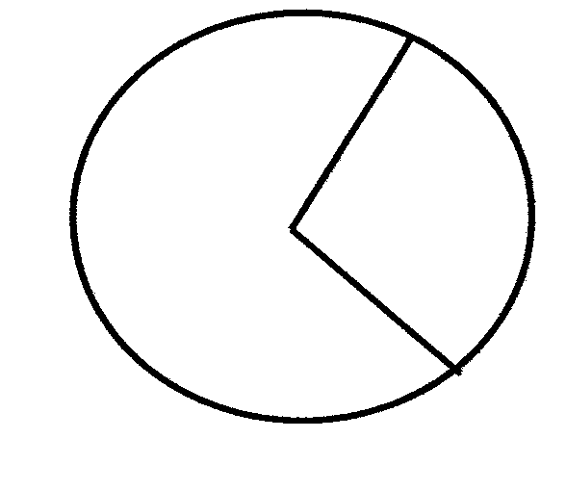
O
θ
s
r

9.1 Voltooi: s = … | (1)

9.2 Voltooi: 1 radiaal = …º | (1)

9.3 Skakel 0,96 radiale om na grade. | (2)

9.4 Skakel 21º om na radiale. | (3)

9.5 Sonder om ’n sakrekenaar te gebruik, skakel 360º om in radiale. Gee jou antwoord in terme van π. | (2)  [9]

VRAAG 10

’n Motor se wiel het ’n deursnee van 600 millimeter.

Bereken

10.1 die radius van die wiel. | (1)

10.2 die omtreksnelheid van die wiel in m/s as die wiel teen 90 km/h beweeg. | (2)

10.3 die hoeksnelheid van die wiel. | (3)

10.4 die omwentelings per sekonde van die wiel. | (3)

10.5 die omwentelings per minuut van die wiel. | (2)  [11]

VRAAG 11

11.1 In die meegaande figuur is A en B twee punte op die omtrek van ’n sirkel met middelpunt O. In ΔBOC is $\hat{B}=\text{90}°\text{, OB }=\text{45}\text{cm en BC }=\text{ 75 cm}\text{.}$

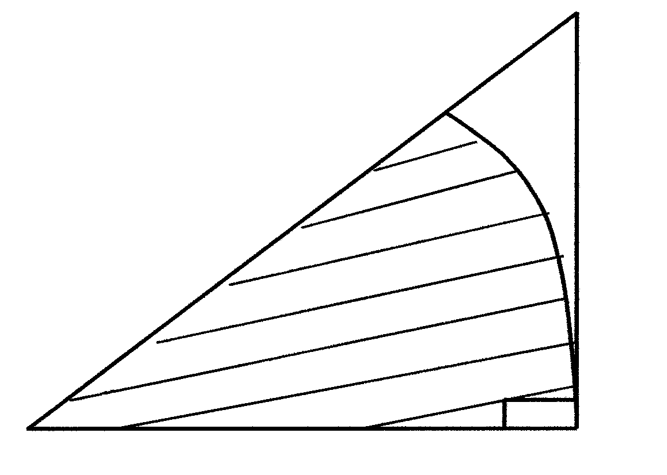
C
A
O
B
θ
45 cm
75 cm

11.1.1 Dui deur berekeninge aan dat θ = 1,03 radiale. | (3)

11.1.2 Bereken:

- Die oppervlak van sektor OBA (gearseerde deel)  - Die oppervlak van ΔBOC  - Die oppervlak van die deel ABC | (3)  (3)  (2)

11.2
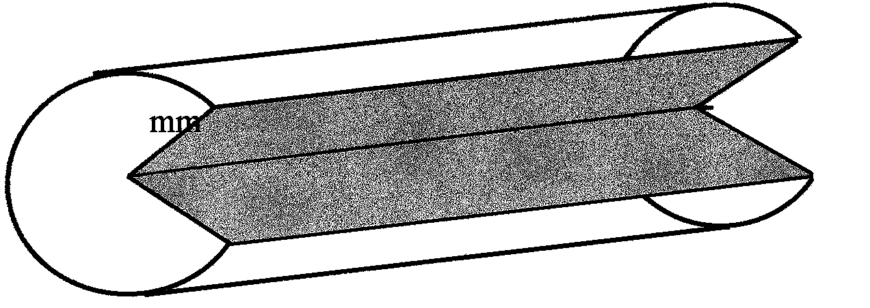
50 mm
A

B
D
C
E

20,5 mm

F

Die meegaande figuur stel ’n silinder met radius 20,5 mm voor waaruit ’n sektor ABCDEF gesny is. Die inspringende hoek BAF is $\frac{4}{3}π$ radiale en die lengte van die silinder is 50 mm.

Bereken:

- Die volume van die oorblywende deel van die silinder  - Die grootte van die skerp hoek BAF, in terme van π | (4)  (2)  [17]

TOTAAL VIR AFDELING D: | [37]

AFDELING E
VERHOUDING, EWEREDIGHEID EN GELYKVORMIGHEID
OPSIONEEL

VRAAG 12

12.1 As DE // BC, voltooi:
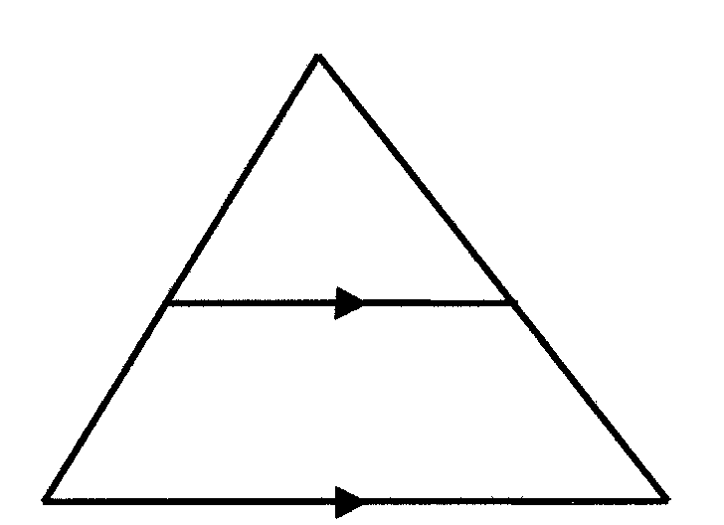
A
D
E
B
C
$\frac{\text{AD}}{\text{AB}}=\frac{\text{.}\text{.}\text{.}\text{.}}{\text{.}\text{.}\text{.}\text{.}}$ |  | (2)

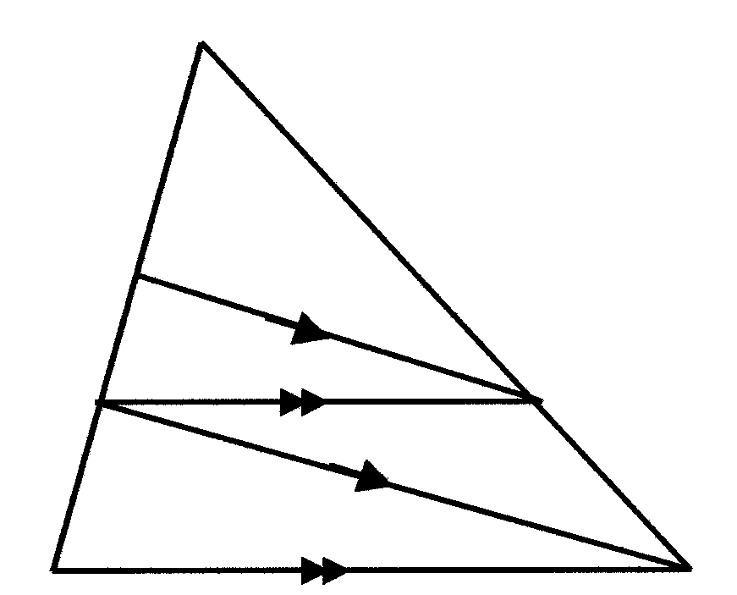
12.2
A
6
P
4
X
B
C
Y

In die meegaande figuur is lyn XY ewewydig aan lyn BC, PY // XC, AP = 6 en  PX = 4. Bereken, met redes, die lengte van BX. | (7)

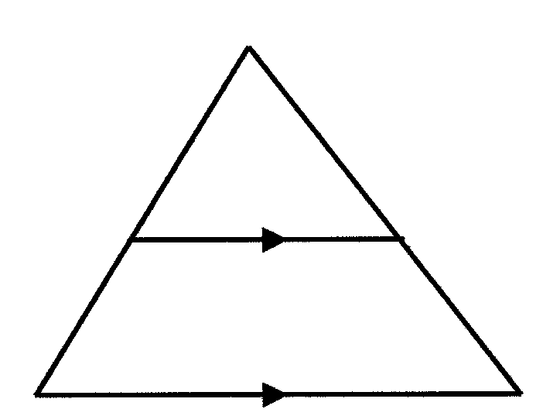
12.3
X
y + 1
B
2,4
Z
4
A
3
Y

In ΔXYZ, XA = 4; AY = 3; XB = y + 1; BZ = 2,4 en AB // YZ.  Bereken die waarde van y. | (5)  [14]

VRAAG 13

13.1 In die figure hieronder, is $\hat{B}=\hat{M}\text{en \{}\hat{A}=\hat{L}\text{.}$

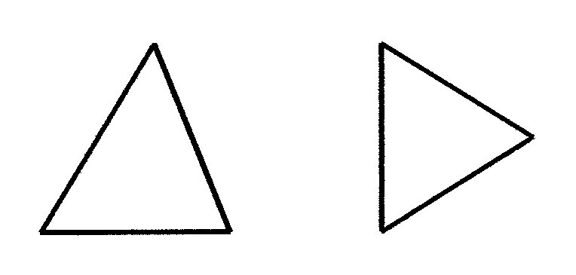
A
B
C
K
L
M

Voltooi:

- ΔABC … ΔLMK  - $$\frac{\text{AB}}{\text{LM}}=\frac{\text{AC}}{\text{.}\text{.}\text{.}}=\frac{\text{.}\text{.}\text{.}}{\text{KM}}$$ | (1)  (2)

  - In ΔPQR is U en T punte op PR en S is ’n punt op PQ.
$${\hat{U}}_{1}=\hat{Q}\text{en ST // QR}\text{.}\text{ PR }=\text{ 24 cm; PS }=\text{ 10 cm en SQ }=\text{ 6 cm}$$

1
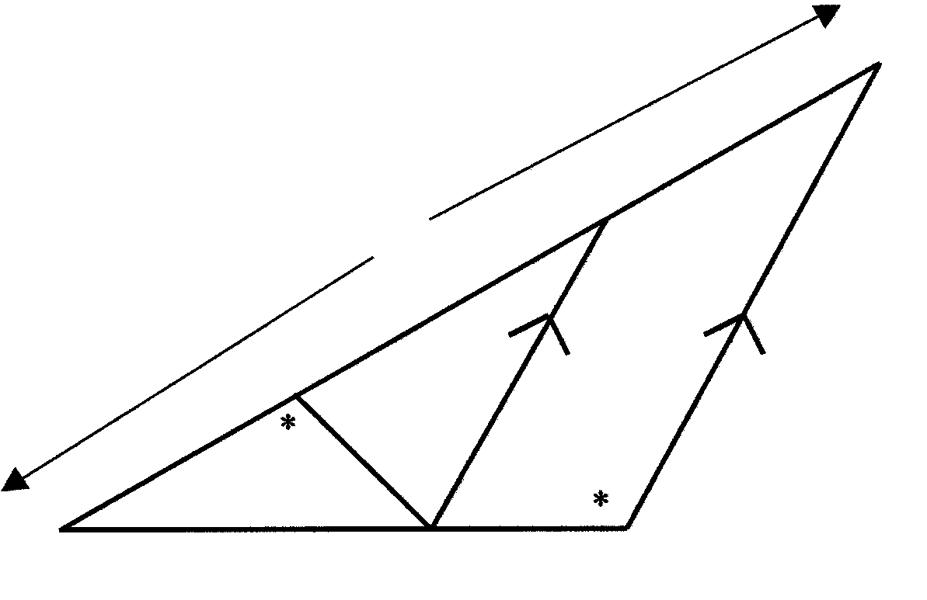
24
T

U
P
10
S
6
Q
R
1

- Gee DRIE redes waarom ΔPUS /// ΔPQR. | (3)

13.2.2 Voltooi: $\frac{\text{PU}}{\text{PS}}=\frac{\text{.}\text{.}\text{.}}{\text{.}\text{.}\text{.}}$ | (2)

13.2.3 Bereken die lengte van PU. | (3)

13.2.4 Bereken die lengte van PT. | (4)

13.2.5 Bereken die lengte van TU. | (2)  [17]

VRAAG 14
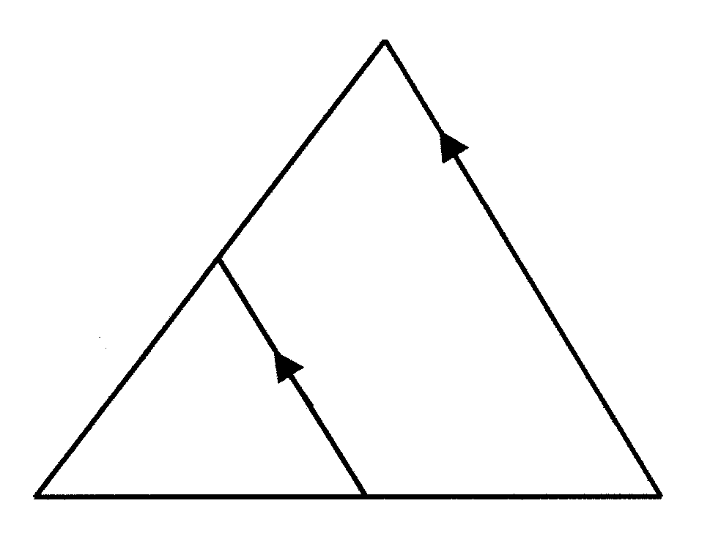
D
E
y
x
F
L
28
K
12

K

Gegee ΔDFL. ΔEFK word geteken sodat EK // DL, met E op FD en K op LF.
$F\hat{K}\text{E }=\text{ x }\text{en }F\hat{E}K=\text{ y}\text{.}$DL = 28; EK = 12 en LF = 14 eenhede onderskeidelik.

14.1 Bereken $F\hat{L}\text{D }\text{in terme van }\text{x }\text{en }y$. | (1)

14.2 Bereken $F\hat{D}\text{L }\text{in terme van }\text{x }\text{en }y$. | (1)

14.3 Voltooi: ΔKFE /// Δ … | (2)

14.4 Voltooi vervolgens: $\frac{\text{KF}}{\text{LF}}=\frac{\text{.}\text{.}\text{.}}{\text{DL}}=\frac{\text{EF}}{\text{.}\text{.}\text{.}}$. | (2)  [6]

TOTAAL VIR AFDELING E: | [37]

AFDELING F
STATISTIEK
OPSIONEEL

VRAAG 15

Jacques Kallis behaal die volgende tellings in 14 van sy kegelbalwedstryde:

187 170 194 212 188 170 195
179 187 183 195 187 203 196

15.1 Rangskik sy tellings in stygende orde. | (3)

15.2 Skryf die modus van sy tellings neer. | (1)

15.3 Bepaal die mediaan van sy tellings. | (2)

15.4 Bereken die rekenkundige gemiddeld van sy tellings. | (3)

15.5 Bereken die omvang van sy tellings. | (2)

15.6 Bereken die standaardafwyking van sy tellings. Gee die antwoord afgerond tot twee desimale syfers. | (6)  [17]

VRAAG 16

Die volgende frekwensietabel toon die stemme wat 60 leerders in ’n prefekverkiesing behaal het:

Klasinterval | Frekwensie | Klas Middelpunt | Kumulatiewe  frekwensie | Kumulatiewe  persentasies
75 – 84  65 – 74  55 – 64  45 – 54  35 – 44  25 – 34  15 – 24  5 – 14 | 2  3  21  19  9  3  2  1
Totaal | 60

16.1 Teken die tabel in jou antwoordboek en voltooi dit. | (12)

16.2 Gebruik die grafiekpapier wat voorsien is om ’n kumulatiewe persentasiegrafiek te teken.

Skaal: x - as: 1cm = 10 eenhede  y - as: 1 cm = 5 eenhede | (5)

16.3 Gebruik A, B en C en dui op die grafiek aan waar die volgende afgelees kan word:

Mediaan (A), die eerste kwartiel (B) en die derde kwartiel (C). | (3)  [20]

TOTAAL VIR AFDELING F: | [37]

TOTAAL: | 150

DIAGRAM SHEET / DIAGRAMVEL

EXAMINATION NUMBER/
EKSAMENNOMMER

QUESTION / VRAAG 1 | QUESTION / VRAAG 4
y
x
A
B
C
b
c
a
B(4 ; 4)
C(8 ; 2)
D(-2 ; -2)
A(-6 ; 0)

QUESTION / VRAAG 5 | QUESTION / VRAAG 6
A
C

D
B
1
2
1
50º
43º
2
120º
A
D
B
C
500 m
E
32º
41º
F

QUESTION / VRAAG 7 | QUESTION / VRAAG 9

O
θ
s
r

84

70

56

42

28

14

VAT
(R)

BTW
0 R100 R200 R300 R400 R500 R600

PRICE OF ITEM (R)
PRYS PER ITEM (R)

QUESTION / VRAAG 11

C

A
O
B
θ
45 cm
50 mm
A

B
D
C
E
75 cm

20,5 mm
F

QUESTION / VRAAG 12
A
6
P
4
X
B
C
Y
A
D
E
B
C
12.1
12.2

QUESTION / VRAAG 13
X
y + 1
B
2,4
Z
4
A
3
Y

A

B

C

K

L

M
12.3
13.1

24
T

U
P
10
S
6
Q
R
D

E
y
x
F
L
28
13.1
QUESTION / VRAAG 14
12
1
K

INFORMATION SHEET / INLIGTINGSBLAD

- CO-ORDINATE GEOMETRY/  KOÖRDINAATMEETKUNDE | - TRIGONOMETRY/  TRIGONOMETRIE

$$d_{\text{AB}}=\sqrt{(x_{B}−x_{A})^{2}+(y_{B}−y_{A})^{2}}$$  $$M_{(\text{x,y})}=(\frac{x_{A}+x_{B}}{2};\frac{y_{A}+y_{B}}{2})$$  $$m_{\text{AB}}=\frac{y_{2}−y_{1}}{x_{2}−x_{1}}$$  $$\begin{aligned}y=\text{mx}+c \\ y−y_{1}=m(x−x_{1})\end{aligned}$$  $$\begin{aligned}\frac{y−y_{1}}{x−x_{1}}=\frac{y_{2}−y_{1}}{x_{2}−x_{1}} \\ \frac{x}{a}+\frac{y}{b}=1 \\ x^{2}+y^{2}=r^{2}\end{aligned}$$  - CONSUMER MATHEMATICS /  VERBRUIKERSWISKUNDE  $$\begin{aligned}1=\frac{\text{krt}}{\text{100}} \\ A=P(1+\frac{r}{\text{100}})^{n}\end{aligned}$$  - STATISTICS / STATISTIEKE  $S=\sqrt{\frac{\sum{x^{2}}−n{\bar{x}}^{2}}{n−1}}$  $∂=\frac{\sqrt{\sum{x^{2}−{Nμ}^{2}}}}{N}$  $s=\frac{\sqrt{\sum{{\text{fx}}^{2}−}\frac{(\text{fx})^{2}}{N}}}{N}$ | For any ΔABC:  $\frac{a}{\text{sinA}}=\frac{b}{\text{sinB}}=\frac{c}{\text{sinC}}$  $a^{2}=b^{b}+c^{2}−\text{2bc}\text{.}\text{cosA}$  $\text{Area}\text{ΔABC}=$$\frac{1}{2}a\text{.}b\text{.}\text{ sin C}$  - CIRCULAR MEASUREMENT/  BOOGMAAT  s = r θ  A = ½r²θ  A = ½rs  $\begin{aligned}ν=rω \\ ω=2πf \\ ω=\frac{Θ}{t}\end{aligned}$  A = ½rs²(θ – sin θ)

